Korelasi Nilai Indeks Plastisitas (PI) Tanah dengan California Bearing Ratio (CBR) untuk Tanah di Banjarmasin

Correlation of Soil Plasticity Index (PI) Value with California Bearing Ratio (CBR) for Soil in Banjarmasin

¹Fitria Handayani, ST, MT
²Hendra Cahyadi, ST., MT

E-mail:
¹fitria.ftsunika@gmail.com
²irarizqonroyan@gmail.com

Dosen Program Studi Teknik Sipil
Fakultas Teknik
Universitas Islam Kalimantan Muhammad Arsyad Al Banjari

Abstrak

Selama ini untuk mendapatkan harga California Bearing Ratio (CBR) perencana akan melakukan uji lapangan dan atau uji laboratorium. Hal ini memakan waktu dan biaya yang relatif besar. Untuk itu diperlukan suatu hal praktis atau rumusan tentang hubungan antar parameter tanah sehingga perencana tidak perlu melakukan uji parameter tanah secara keseluruhan. Untuk mendapatkan rumusan tersebut perlu dilakukan percobaan di laboratorium secara berulang ulang, yang akan menghasilkan hubungan grafis atau korelasi di antara parameter-parameter tanah. Dari korelasi tersebut, maka bila ada salah satu parameter tanah dapat diketahui nilainya, maka parameter tanah yang lain akan bisa diketahui pula.
Penelitian ini bertujuan untuk mendapatkan grafik atau korelasi Indeks Plastisitas (PI) dengan California Bearing Ratio (CBR) untuk wilayah Banjarmasin. Manfaat praktis yang bisa didapat dari penelitian ini adalah dengan mengetahui harga PI untuk tanah di Banjarmasin, maka harga CBR bisa pula didapatkan.
Pengujian yang dilakukan dalam penelitian ini adalah uji Atterberg Limit, dan uji CBR. Pengujian akan dilakukan di Laboratorium Mekanika Tanah Universitas Islam Kalimantan MAB Banjarmasin. Sampel tanah akan diambil di 2 (dua) lokasi yang ada di Kota Banjarmasin.
Kesimpulan dalam pengujian ini didapatkan korelasi korelasi CBR = -0,2854 PI + 8,4816.

Kata kunci: Indeks Plastisitas, CBR, batas Atterberg, lempung

Abstract
During this time to get the price of California Bearing Ratio (CBR) planners will conduct field tests and / or laboratory tests. This takes time and is relatively large. For this reason, it is needed a practical matter or formulation about the relationship between soil parameters so that planners do not need to test the overall soil parameters. To get this formula, it is necessary to do repeated experiments in the laboratory, which will produce graphical relationships or correlations between soil parameters. From this correlation, if there is a value of soil parameters, the other soil parameters can be known as well.
This study aims to obtain a graph or correlation of Plasticity Index (PI) with California Bearing Ratio (CBR) for the Banjarmasin region. The practical benefit that can be obtained from this research is by knowing the PI price for land in Banjarmasin, then the CBR price can also be obtained.
Tests conducted in this study are the Atterberg Limit test, and the CBR test. The test will be conducted at the Soil Mechanics Laboratory of the Islamic University of Kalimantan MAB Banjarmasin. Soil samples will be taken at 2 (two) locations in the city of Banjarmasin.
The conclusion in this test is that the correlation between CBR and PI is CBR = -0.2421 PI + 7.842

Keywords: Plasticity Index, CBR, Atterberg Limit, clay

PENDAHULUAN

Untuk membuat suatu konstruksi yang baik dan aman, diperlukan data-data sifat-sifat tanah yang akurat. Data-data tersebut diperoleh dari percobaan di laboratorium. Namun dalam suatu perencanaan praktis, kadang tidak diperlukan percobaan tanah secara menyeluruh. Untuk itu diperlukan suatu pendekatan dari berbagai sifat-sifat tanah tersebut. Agar bisa diperoleh pendekatan-pendekatan tersebut, maka perlu adanya percobaan-percobaan di laboratorium, sehingga akan didapatkan suatu bentuk hubungan antara sifat-sifat tanah yang digambarkan secara grafis dan persamaan. Dari grafis dan persamaan tersebut, jika diketahui salah satu faktor/sifat tanah, maka sifat lainnya akan dapat diketahui pula.
Dalam konstruksi bangunan, nilai daya dukung (CBR= California Bearing Ratio) memiliki pengaruh dalam perencanaan. Untuk mengetahui nilai CBR tentu harus dilakukan percobaan-percobaan di laboratorium maupun lapangan. Jika untuk setiap kali perencanaan harus dilakukan uji CBR, tentu akan memakan banyak waktu dan biaya. Oleh karena itu timbul keinginan untuk menyederhanakan parameter yang menyangkut CBR. Salah satu parameter tanah yang bisa digunakan untuk mendapatkan harga CBR adalah indeks plastisitas tanah (PI). Dengan data-data hasil pengujian laboratorium yang akurat, maka dengan bantuan korelasi hubungan antara PI dengan CBR, maka bila nilai PI sudah bisa didapatkan, maka nilai dari CBR juga bisa didapatkan. Marwan dan Sundary (2012) menunjukkan hubungan antara PI dan CBR sebagai berikut:
- CBR tidak terendam = - 0,990 PI + 28,79; R² = 0,868 pada sampel tanah terganggu
- CBR tidak terendam = - 0,464 PI + 10,60; R² = 0,728 pada sampel tanah tidak terganggu.
- CBR terendam = - 0,673 PI + 15,88; R² = 0,706 pada sampel tanah terganggu
- CBR terendam = - 0,132 PI + 3,625; R² = 0,887 pada sampel tanah tidak terganggu.
Mego Purnomo (2011) pada penelitiannya memperoleh hasil sebagai berikut:
- Korelasi CBR dan PI adalah PI = 137,86 – 6,792 CBR dan PI =90,796 – 4,574 CBR.
- Korelasi CBR dengan sudut geser tanah (Ф) yaitu : Ф = 18,379 + 1,155 CBR dan Ф=10,496 + 1,71CBR.
- Korelasi CBR dan kohesi (C) yaitu : C = 0,165 CBR – 0,279 dan C = 0,174 CBR – 0,5996,
- Korelasi PI dengan sudut geser tanah Ф = 49,916 – 0,4PI
Tetapi korelasi tersebut tidak berasal dari daerah Banjarmasin, yang tentu struktur dan sifat tanahnya kemungkinan besar berbeda. Sedangkan korelasi antara PI dengan CBR untuk daerah Banjarmasin belum ada. Kondisi inilah yang melatar belakangi dilakukannya penelitian mengenai korelasi nilai PI dengan CBR untuk kondisi tanah di Banjarmasin.
Berdasarkan hal tersebut di atas, maka pada penelitian ini akan dilakukan penyelidikan agar didapat suatu korelasi antara nilai PI dengan CBR untuk tanah Banjarmasin. Dari hasil penelitian ini, diharapkan nantinya bila diketahui nilai PI maka nilai CBR dapat diketahui tanpa melakukan pengujian lagi di laboratorium.
Permasalahan yang akan diangkat dalam penelitian ini adalah bagaimana korelasi antara nilai PI dengan nilai CBR untuk tanah di Banjarmasin bagian Utara dan Selatan.
Tujuan penelitian ini yaitu menentukan sifat-sifat tanah asli pada pengujian distribusi ukuran butir, berat jenis, indeks plastisitas (PI), pemadatan standar, dan CBR. Serta menentukan korelasi nilai PI dengan CBR untuk tanah di Banjarmasin.

TINJAUAN PUSTAKA

2.1. California Bearing Ratio
Uji CBR berasal dari Departemen Transportasi California tahun 1929. uji ini dimaksudkan untuk menentukan kelayakan suatu lapisan yanah yang akan digunakan sebagai subbase atau base course dalam konstruksi jalan raya. Sejak perang dunia kedua, U.S Army Corps of Engineers mengadaptasi uji ini untuk digunakan dalam konstruksi lapangan terbang.
Harga CBR adalah perbandingan antara beban penetrasi suatu bahan terhadap bahan standar dengan kedalaman dan kecepatan penetrasi yang sama.
Dalam bentuk rumus:
CBR = ( tegangan uji/tegangan baku ) x 100%.
Tabel harga dari tegangan baku adalah seperti pada Tabel 2.1 di bawah ini.
Tabel 2.1 Harga Tegangan Baku Untuk Setiap Penetrasi
Penetrasi |  | Satuan tegangan baku
Mm | inch | Mpa | Psi
2.5 | 0.10 | 6.9 | 100
5.0 | 0.20 | 10.3 | 1500
7.5 | 0.30 | 13.0 | 1900
10.0 | 0.40 | 16.0 | 2300
12.7 | 0.50 | 18.0 | 2600
Sumber : Bowles ( 1993 )

Harga CBR digunakan untuk menilai kemampuan tanah, utamanya untuk digunakan sebagai base atau subbase di bawah perkerasan jalan atau lapangan terbang. Tabel 2 di bawah ini merupakan tipikal rating dari harga CBR.

Tabel 2.2 Klasifikasi Ttanah Berdasarkan Harga CBR
CBR No | Tingkatan Umum | Kegunaan | Klasifikasi
 |  |  | Unified | AASHTO
0-3 | Very poor | Subgrade | OH,CH,MH,OL | A5,A6,A7
3-7 | Poor to fair | Subgrade | OH,CH,MH,OL | A4,A5,A6,A7
7-20 | Fair | Subbase | OL,CL,ML,SC,SM,SP | A2,A4,A6,A7
20-50 | Good | Base or subbase | GM,GC,SW,SM,SP,GP | Ab,A2-5,A3,A2-6
>50 | Excellent | Base |  | A1a,A2-4,A3
Sumber : Bowles ( 1993)

2.1.2 Uji CBR Laboratorium
Uji ini menggunakan alat penetrasi dengan kapasitas sekurang-kurangnya 4,45 ton dengan kecepatan penetrasi sebesar 1,25 mm per menit. Untuk uji CBR di laboratorium diperlukan uji pemadatan. Biasanya contoh tanah yang diambil untuk uji CBR di laboratorium adalah contoh tanah yang berada dalam kadar air optimum. Tetapi pemeriksaan CBR bisa saja dilakukan pada beberapa macam kadar air dan berat isi kering yang berbeda.
Kerugian dari penggunaan uji CBR laboratorium adalah:
- Perlu waktu yang relatif lebih lama bila dibanding dengan uji langsung di lapangan, karena harus melalui prosedur – prosedur pengujian antara lain : penyaringan, Atterberg limit test, dan pemadatan.
- Perlu biaya lebih diantaranya biaya pengambilan dan angkut contoh tanah ke laboratorium.
Contoh alat uji CBR laboratorium dapat dilihat pada Gambar 1.1 berikut
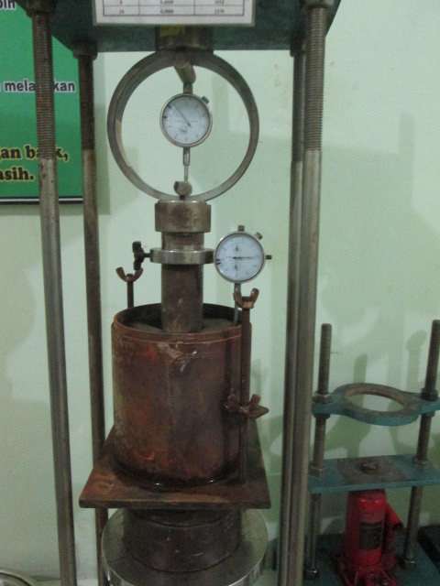
Gambar 2.1 Alat Uji CBR Laboratorium
(Sumber dokumentasi pribadi)

2.1.2 Uji CBR Lapangan
Dibanding dengan uji laboratorium, uji CBR langsung di lapangan lebih menguntungkan dari segi waktu ( data bisa didapat saat itu juga ), dan tidak memerlukan pengambilan sampel tanah. Beberapa uji CBR yang biasa dilakukan di lapangan antara lain uji piston.
Uji ini antara lain menggunakan dongkrak CBR mekanis dengan kapasitas 10 ton, juga memerlukan sebuah truk atau kendaraan berat lainnya yang dibebani sesuai dengan kebutuhan dan dibawahnya dipasang sebuah dongkrak mekanis. Kerugian dari uji ini adalah penggunaan truk atau kendaraan sejenis yang membuat uji ini jadi kurang efisien.
2.2 Distribusi Ukuran Butir
Sifat-sifat tanah sangat tergantung pada ukuran butirannya. Besarnya butiran dijadikan dasar untuk pemberian nama dan klasifikasi tanah. Oleh karena analisis ukuran butiran merupakan penentuan persentase berat butiran pada satu unit saringan dengan ukuran diameter lubang tertentu. Pada umumnya pengukuran analisis ukuran butiran dapat dilakukan dengan 2 cara yaitu analisis ayakan (sieve analysis) dan analisis pengendapan (hydrometer analysis).
Analisis ayakan (sieve analysis) digunakan untuk menyaring tanah berbutir kasar.yang tertahan saringan no. 200 (lebih besar dari 0,075 mm). Caranya, diguncang dengan kecepatan tertentu dengan cara mekanis lewat satu unit saringan standar. Berat tanah yang tinggal pada masing-masing saringan ditimbang, lalu persentase terhadap berat kumulatif tanah dihitung kemudian digambar dalam satu grafik hubungan diameter butiran dengan prosentase lolos.
Kemudian analisis pengendapan (hidrometer analysis) digunakan untuk distribusi ukuran butir tanah berbutir halus yang lolos saringan no. 200 (lebih kecil dari 0,075 mm) dengan cara sedimentasi. Metode ini didasarkan pada hukum Stokes yang berkenaan dengan kecepatan mengendap butiran pada larutan suspensi. Biasanya butiran yang besar akan mengendap terlebih dahulu dan yang lebih kecil akan lebih lambat. Dari pengujian ini akan diketahui prosentase masing-masing range ukuran butir (Hardiyatmo, 2006).
Jika tanah lolos saringan No. 200 > 50% maka diklasifikasi tanah berbutir halus (USCS). Sedangkan menurut AASHTO, bahwa tanah yang lolos saringan No. 200 > 36%, maka diklasifikasi jenis lanau atau lempung dalam kelompok A-4, A-5, A-6, A-7-5 atau A-7-6. Kemudian menurut Masschusetts Institute of Technology (MIT) bahwa setiap tanah yang lolos saringan No. 200 maka termasuk jenis lempung. Jika dominan berat butiran ukuran lolos 0,002 – 0,0006 mm termasuk lempung kasar, jika lolos 0,0006 – 0,0002 termasuk lempung sedang dan jika dominan berat butiran ukuran lebih kecil 0,0002 mm termasuk lempung halus (Hardiyatmo, 2006).

2.3 Indeks Plastisitas (PI)
Umumnya tanah berbutir halus secara alamiah berada pada dalam kondisi plastis. Batas atas dan bawah dari rentang kadar air dimana tanah masih bersifat plastis berturut-turut disebut batas cair (LL) dan batas plastis (PL). Rentang kadar air itu sendiri didefenisikan sebagai indeks plastisitas (PI), seperti pada persamaan
Indeks plastisitas (PI) adalah selisih batas cair (LL) dan batas plastis (PL) dan tanah masih bersifat plastis.
Menurut Unified Soil Classification System (USCS) salah satu contoh tanah butir halus adalah tanah ini dibagi menjadi dua kelompok yaitu tanah butir halus yang sifat plastisnya rendah (LL < 50%) dan sifat plastisnya tinggi (LL > 50%). Kemudian, simbol tanah butir halus ditetapkan dengan menggunakan plastisitas Casagrande didapat CH, MH, OH, CL, ML dan OL. Dengan data LL dan PI diplotkan dalam diagram, lalu dilihat secara analisis LL < 50% atau LL > 50% selanjutnya dihitung PI batas = 0,73 (LL-20), jika PI > PI batas berarti di atas garis A dan sebaliknya. Selain garis A, terdapat pula garis U yang merupakan batas dari hubungan antara indek plastisitas dan batas cair untuk suatu tanah. Garis U mengikuti persamaan garis lurus PI = 0,9 (LL-8) seperti Gambar 2.2 berikut
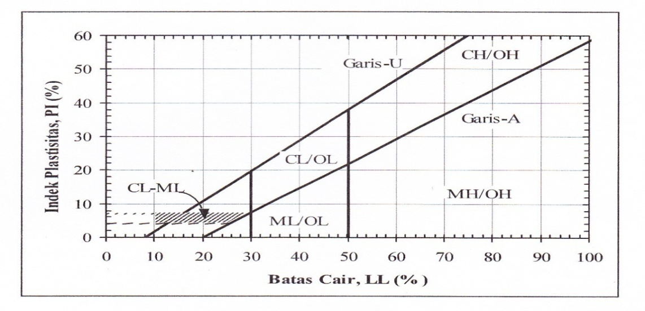

Gambar 2.2 Grafik Plastisitas untuk Klasifikasi Tanah USCS
(Sumber Hardiyatmo 2010)

Kemudian menurut AASHTO (American Association of State Highway for Transportation Official bahwa tanah yang memiliki batas cair (PL) > 41% dan indeks plastisitas (PI) > 11% termasuk kelompok A-7-5/A-7-6. Kemudian, pada Gambar 2.2 dapat digunakan untuk memperoleh batas-batas antara batas cair (LL) dan plastisitas (PI) untuk kelompok A-4 sampai A-7 dan untuk sub kelompok dalam A-2. Dari Gambar tersebut, garis A dari Casagrande digambarkan bersama-sama dengan garis U yang dinyatakan oleh persamaan PI= 0,9 (PI-8). Garis U ini adalah garis batas atas dari hubungan LL dan PI untuk tanah-tanah di alam pada umumnya, Holtz dan Kovaes, 1981, (dalam Hardiyatmo, 2006)
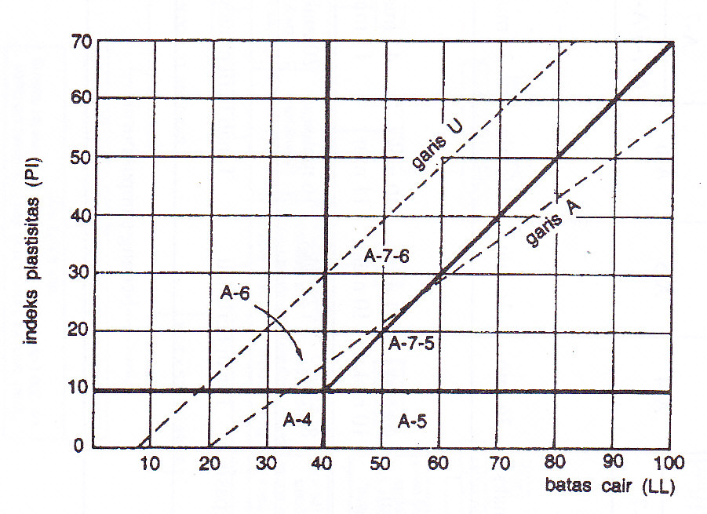

Gambar 2.3 Grafik Plastisitas Untuk Klasifikasi Tanah AASHTO
(Sumber Hardiyatmo 2010)

Karena itu, Indeks Plastisistas menunjukkan sifat keplastisan tanah. Batasan mengenai indeks plastisitas, sifat, macam tanah dan kohesi seperti pada Tabel 2.3 berikut ini

Tabel 2.3 Nilai Indeks Plastistas dan Macam Tanah
PI | Sifat | Macam tanah | Kohesi
0 | Non plastis | Pasir | Non kohesif
<7 | Plastis rendah | Lanau | Kohesif sebagian
7-17 | Plastis sedang | Lempung berlanau | Kohesif
>17 | Plastis tinggi | Lempung | Kohesif
Sumber : Hardiyatmo (2006)

Untuk mengevaluasi tanah dalam kelompoknya digunakan indeks kelompok yang dihitung dengan rumus empiris seperti pada persamaan beriku dan pengujian yang digunakan adalah analisis saringan dan plastisitas.
GI = (F-35)[0,2+0,005(LL-40)]+0,01(F-15)(PI-10)
Dimana :
GI = Indeks kelompok (group indeks)
F = Persen butiran lolos saringan no. 200
LL = Batas cair
PI = Indeks plastisitas
2.4 Berat jenis (Gs)
Berat jenis (Gs) bertujuan untuk menentukan berat jenis tanah yang mempunyai butiran lolos saringan no.4, no.10 dan no.40 dengan piknometer, yang mana hasil perbandingan antara berat butiran padat (γs) dengan berat volume air suling (γw) dengan isi yang sama pada temperatur 25 ⁰C seperti pada persamaan G_{s} = p
Berat jenis (G_{s}) tidak berdimensi. Secara tipikal, berat jenis berbagai tanah berkisar antara 2,65 sampai 2,75. Berat jenis G_{s} = 2,67 biasanya digunakan untuk tanah-tanah tidak berkohesi atau tanah granular, sedangkan untuk tanah-tanah tidak kohesif tidak mengandung bahan organik Gs berkisar diantara 2,68 sampai 2,72. Nilai-nilai berat jenis dari berbagai jenis tanah diberikan dalam Tabel 2.4
Tabel 2.4 Berat Jenis Tanah (Specific Gravity)
Macam tanah | Berat jenis (Gs)
Kerikil | 2,65 – 2,68
Pasir | 2,65 – 2,68
Lanau organik | 2,62 – 2,68
Lempung organik | 2,58 – 2,65
Lempung anorganik | 2,68 – 2,75
Humus | 1,37
Gambut | 1,25 – 1,28
Sumber : Hardiyatmo (2006)
  - Pemadatan (Compaction)
Untuk menentukan hubungan kadar air dengan berat volume, dan untuk mengevaluasi tanah agar memenuhi persyaratan kepadatan, maka umumnya dilakukan uji pemadatan. Menurut Proctor (1933) (dalam Hardiyatmo, 2006), telah mengamati bahwa ada hubungan yang pasti antara kadar air dan berat volume kering tanah padat. Untuk berbagai jenis tanah pada umumnya, terdapat satu nilai kadar air optimum tertentu untuk mencapai berat volume kering maksimumnya. Hubungan berat volume kering (γd) dengan berat volume basah (γb) dan kadar air (w) dinyatakan dalam persamaan
Karateristik kepadatan tanah dapat di nilai dari pengujian standar di laboratorium yang disebut standar Proctor. Prinsip pengujiaan menggunakan pemadat berupa silinder mould yang mempunyai volume 9,44 x 10⁻⁴ m³. Tanah di dalam mould dipadatkan dengan penumbuk yang beratnya 2,5 kg dengan tinggi jatuh 30,50 cm. Tanah dipadatkan dalam tiga lapisan dengan tiap lapisan ditumbuk 25 kali.
Dalam uji pemadatan, percobaan diulang paling sedikit 5 kali dengan kadar air tiap percobaan divariasikan. Kemudian, digambarkan sebuah grafik hubungan kadar air dan berat volume keringnya. Kurva yang dihasilkan pada Gambar 7 dari pengujian memperlihatkan nilai kadar air terbaik (w_{opt}) untuk mencapai berat volume kering terbesar atau kepadatan kering maksimum (γ_{dmaks}). Parameter kepadatan ini berguna untuk bahan sampel pengujian California Bearing Ratio (CBR) dan Unconfined Compressive Strength (UCS).
Kemungkinan berat volume kering maksimum dinyatakan sebagai berat volume kering dengan tanpa rongga udara (zero air void) atau berat volume kering saat tanah menjadi jenuh (γzav) dapat dihitung pada persamaan.

METODE PENELITIAN

3.1 Lokasi dan Waktu Penelitian
Lokasi pengambilan sampel tanah akan dijelaskan pada bagian lain bab ini. Sedangkan laboratorium yang digunakan untuk penelitian ini adalah Laboratorium Geoteknik Fakultas Teknik Universitas Islam Kalimanta MAB Banjarmasin.
3.2 Langkah Kerja
Adapun proses penelitian ini dilakukan dengan tahapan – tahapan sebagai berikut :
- Pengambilan contoh tanah
Contoh tanah diambil di 2 (dua) titik di Kota Banjarmasin Selatan. Tiap lokasi diambil sebanyak 3 sampel. Tiap sampel memiliki jarak rata-rata 50 m dan diambil menggunakan cangkul sebanyak 60 kilogram per sampel.

- Pengujian contoh tanah yang sudah diambil
Selanjutnya sampel tanah lempung yang sudah mengalami proses yang telah disebutkan di atas, akan menjalani serangkaian uji. Uji-uji tersebut adalah pengujian distribusi ukuran butir, berat jenis, batas cair dan batas plastis, pemadatan standar, CBR, swelling dan UCS. Jumlah sampel tanah asli yang diperlukan untuk setiap uji adalah seperti pada Tabel 3.1 berikut.

Tabel 3.1 Jumlah Sampel Tanah Asli
Pengujian | Jumlah sampel/lokasi | Total sampel (2 titik) di wilayah Banjarmasin Selatan
Disribusi ukuran butir | 3 | 6
Berat jenis | 3 | 6
Batas cair | 3 | 6
Batas plastis | 3 | 6
Pemadatan | 3 | 6
CBR | 3 | 6
UCS | 3 | 6

3.3 Bagan Alir Penelitian
Proses penelitian di atas dijelaskan seperti bagan alir penelitian pada Gambar 3.2 berikut :

Mulai
Studi Literatur
Persiapan Alat

Pengambilan contoh tanah lempung di 2 Titik di Banjarmasin

Pengujian sifat-sifat tanah asli meliputi:
Ukuran butir (ASTM D-422-72) | Pemadatan standar (ASTM D-1557)
Berat jenis (ASTM D-854-58) | Batas plastis (ASTM 424-74)
Batas cair (ASTM D-423-66)

Pengujian CBR tanah asli

Pengujian CBR lanjutan campuran tanah lempung dengan memeram campuran selama 3 hari dan merendam selama 4 hari

Korelasi Indeks Plastisitas (PI) dengan CBR

Analisis Data

Kesimpulan dan Saran

Selesai

Gambar 3.2 Bagan Alir Penelitian

HASIL DAN PEMBAHASAN

Hasil Penelitian
Setelah dilakukan penelitian di Laboratorium Geoteknik Fakultas Teknik UNISKA MAB Banjarmasin, diperoleh karakteristik tanah lempung kota Banjarmasin Selatan berdasarkan masing-masing pengambilan sampel dapat dilihat pada Tabel 1.
Tabel 1 Karakteristik Tanah Lempung Banjarmasin Selatan
Tipe Pengujian | Satuan | Titik 1 | Titik 2
Kadar Air Mula | % | 2,17 | 2,19
Berat Jenis | - | 2,57 | 2,63
Batas Cair (LL) | % | 32,20 | 38,17
Batas Plastis (PL) | % | 22,34 | 28,63
Indeks Plastisitas (PI) | % | 10,86 | 9,54
Lolos Saringan No.200 | % | 66,43 | 61,72
Berat Isi Kering Maksimum | gr/cm³ | 1,63 | 1,65
Kadar Air Optimum | % | 19,23 | 18,77
KLASIFIKASI TANAH
Menurut USCS |  | ML | CL
Menurut AASHTO |  | A-4 | A-6

Hubungan Nilai Plasitisitas Indeks (PI) dan California Bearing Ratio (CBR)
Berdasarkan hasil pengujian yang telah dilaksanakan dapat dilakukan pengelompokan nilai CBR dan PI berdasarkan lokasi pengambilan sampel dilapangan. Dalam melakukan perbandingan kedua nilai, untuk nilai CBR yang digunakan adalah nilai CBR Desain atau CBR 90%. Hasil pengujian dituangkan pada tabel dibawah ini:

Tabel 2 Perbandingan Nilai PI dan CBR
No | Jenis Tanah | PI (%) | CBR(%)
1. | Titik 1 | 8,17 | 6,12
2. | Titik 2 | 9,65 | 5,37
3. | Titik 3 | 19,37 | 3,97

Berdasarkan nilai pada tabel perbandingan nilai PI dan CBR diatas dapat dituangkan dalam Gambar 1 dibawah ini.

= PI
= CBR
Gambar 1 Diagram Nilai Hasil Pengujian PI dan CBR

Dari hasil pengujian pada Gambar 1 menunjukan adanya peningkatan nilai CBR berbanding terbalik dengan nilai PI. Secara umum dari masing-masing sampel yang disusun mengalami peningkatan. Sedangkan untuk nilai PI dari masing-masing sampel yang disusun mengalami penurunan. Sebagaimana sebelumnya maka korelasi antar nilai Plastisitas Indeks (PI) dan CBR dapat dibuat dalam suatu hubungan yang dimuat dalam persamaan Y = a+bX. Dalam pelaksanaannya hubungan korelasi ini dapat dilakukan dengan menggunakan metode grafik linear dan analitis persamaan linear. Pada gambar dibawah akan dilakukan korelasi nilai PI terhadap CBR dengan cara grafis.

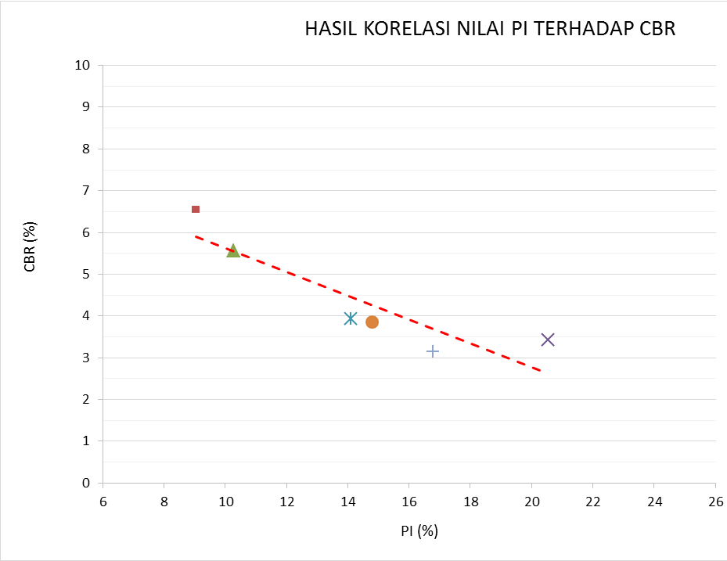
Gambar 4.2 Grafik Korelasi Nilai PI dan CBR

Dilihat pada Gambar 4.2 grafik hasil korelasi hubungan nilai PI (Plastisitas Indeks) terhadap CBR (California Bearing Ratio) dari enam buah sampel tanah lempung yang dikorelasikan menggunakan regresi linier. Dari hasil tersebut dibuat dalam persaman linear dimana nilai CBR adalah Y dan nilai PI diwakili X, maka diperoleh persamaan linier y = -0,2421 x + 7,842. Apabila dijabarkan berarti membentuk persamaan CBR = -0,2421 PI + 7,842. Sesuai dengan hasil pengujian yang dilakukan, terlihat bahwa nilai korelasi PI dan CBR menunujukan, apabila nilai PI tanah tinggi maka nilai CBR tanah akan mengalami penurunan.

KESIMPULAN

5.1 Kesimpulan
Kesimpulan dalam pengujian ini menyebutkan bahwa nilai korelasi ini memiliki hubungan sangat kuat, sesuai dengan patokan hasil perhitungan korelasi R = 0,80-1,00. Dalam pengujian sampel tanah di wilayah Banjarmasin Selatan didapatkan hasil akhir nilai R = 0,801. Semakin besar nilai PI tanah maka semakin kecil nilai CBR tanah.

5.2 Saran
Pengujian selanjutnya yang dapat dilakukan yaitu pengujian kadar air dilakukan yaitu prsentase kadar air pada sampel tanah yang diambil dengan cara disturbed (kondisi tanah terganggu). Serta pengujian sampel tanah pada wilayah Banjarmasin Barat, Banjarmasin Timur dan Banjarmasin Utara.

REFERENSI

Albajili, Farian., Fatnanta, Ferry., Nugroho, Soewignyo Agus (2014). Korelasi Antara Nilai CBR Dan Nilai Kuat Geser Sebagai Tanah Timbun. Jom FTEK Volume 1 Nomor 2 Oktober 2014.
Bowles, J.E, (1993). Sifat-sifat fisik dan Geoteknis Tanah. Erlangga, Jakarta
Hardiyatmo, HC, (2006). Mekanika Tanah 1, Edisi Keempat. Gajah Mada University Press. Yogyakarta.
Hardiyatmo, H.C, (2010), Stabilisasi Tanah Untuk Perkerasan Jalan. Gajah Mada University Press. Yogyakarta.
Lumikis, Bretyndah Kezia., Monintja, S., Balamba, S., Sarajar A. N. (2013). Korelasi Antara Tegangan Geser Dan Nilai CBR Pada Tanah Lempung Ekspansif Dengan Bahan Campuran Semen. Jurnal Sipil Statik Volume 1 Nomor 6 Mei 2013.
Marwan., Sundary, Devi (2012). Hubungan Nilai California Bearing Ratio Dengan Indeks Plastisitas Tanah Desa Neuheun Aceh Besar. Jurnal Teknik Sipil Universitas Syiah Kuala Volume 2 Nomor 1 September 2012.
Muda, Anwar (2011). Stabilisasi Tanah Lempung Bukit Rawi Menggunakan Pasir Dan Semen. Tesis, Program Studi Magister Teknik Sipil, Universitas Lambung Mangkurat.
Purnomo, Mego (2011). Korelasi Antara CBR, PI Dan Kuat Geser Tanah Lempung. Jurnal Teknik Sipil dan Perencanaan, Nomor 1 Volume 13 Januari 2011.
Puspasari, Nirwana., Cahyadi, Hendra, (2014). Korelasi Harga California Bearing Ratio (CBR) Dan Tahanan Ujung Konus Untuk Tanah Di Banjarmasin. Penelitian Dosen Pemula Tahun 2014.
Raharmadi, Bambang (2011). Pengaruh Semen Terhadap Peningkatan Kekuatan Tanah Sebagai Pondasi Perkerasan Jalan. Tesis, Program Studi Magister Teknik Sipil, Universitas Lambung Mangkurat.
Soewignjo Agus Nugroho., Agus Ika Putra., Rugun Ermina (2012). Korelasi Parameter Kuat Geser Tanah Hasil Pengujian Triaksial Dan Unconfined Compression Strength (UCS). Jurnal Sains dan Teknologi Volume 11 Nomor 1 Maret 2012.

